Nama : Marchanda Sukma Ayu Dwi Yanti

Kelas : M.Informatika / 1C

No.Absen : 16

Kode : A02

1. Buatlah flowchart untuk menginputkan 3 buah bilangan yang masing-masing menyatakan panjang sisi sebuah segitiga. Kemudian periksa ketiga garis tersebut. Bila ketiga garis (sisi) tersebut panjang nya sama maka cetak perkataan “SAMA SISI” . Bila hanya dua sisi maka cetak perkataan “SAMA KAKI”, bila tidak sama maka cetak “SEMBARANG”!
2. Buatlah program berdasarkan flowchart yang anda buat disoal no 1!

“Sama Kaki”

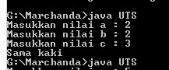

“Sembarang”

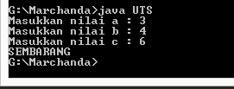

Script

